

객체지향 프로그래밍 기말점검3차(데이터베이스)

2016112158 김희수



[날짜]

[회사 이름]

[회사 주소]

inputFile.csv를 읽어와서 등수, 합계를 계산하여 outputFile.csv에 저장하는 것은 기말과제2차점검에서 했던 것이다. csv파일을 읽어오는 readCSV 메소드와 저장된 table을 csv파일로 만드는 make_outputCSV메소드는 기말점검2차.java에 있는 static 메소드를 가져와서 사용한다.

inputFile.csv에서 정보를 읽어와 출석,과제,중간,기말점수들의 합계를 각각 row마다 계산해야한다. csv파일을 읽어오는 메소드 readCSV()메소드에서 useDelimiter(“\n”)를 사용한건 row마다 각각 읽어와야했기 때문이다. 이 읽어온 Scanner의 원소들이 저장된 List가 temp리스트이다.

합계가 포함된 정보를 저장하기 위한 List객체인 temp_table를 생성한다. temp리스트는 ,와 개행문자로 이루어진 부분이 있으므로 그것을 유의하여 의미있는 데이터만 뽑아온다. 그렇게 뽑아온 데이터가 data이다. data의 2번째,3번째,4,5번째 원소들이 각각 출석, 과제, 중간,기말 점수들이고 그것들의 합 sum이 합계이다. 이제 이전 성적에 대한 정보와 합계를 temp_table에 저장하자.

이 temp_list에서 합계만을 뽑아와 저장한 배열이 sums이다. 이 sums를 파라미터로 받아 합계와 그에 맞는 등수를 저장하고 있는 해시맵을 반환하는 메소드가 win_number메소드이다. win_number메소드에선 합계 배열을 먼저 정렬하기 위해 int형 배열에 저장한다. 그리고 정렬한다. 그리고 다시 String형으로 바꿔준다. 그 후, 이 합계(String 형)들은 이미 정렬되어 있으므로 오름차순에 맞게 등수를 부여해준다. 그리고 이제 합계와 등수가 저장된 해시맵을 반환한다.

이제 모든 정보를 저장할 table을 생성하자. 이 table의 이름은 output_table이고 각 row의 마지막원소는 합계에 해당하는 등수가 입력된다. 이제 make_outputCSV메소드로 이 table을 csv파일로 출력하자.

(inputFile.csv)

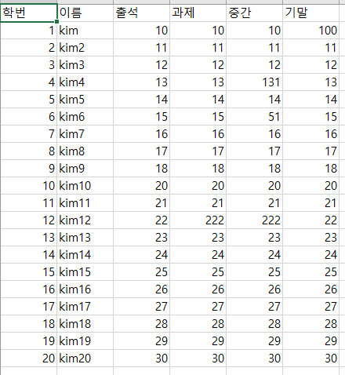

(outputFile.csv)

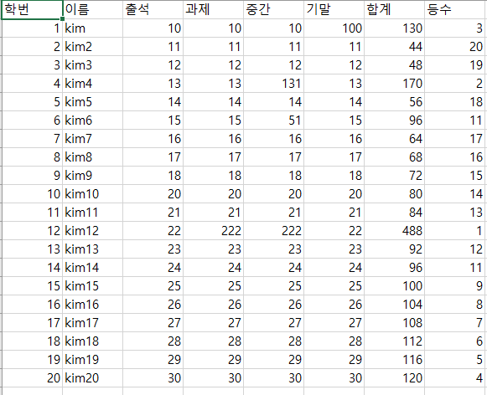

데이터베이스 관련 작업을 처리하기 위한 클래스 Create_Database_Table을 만든다. 이 클래스의 필드는 Connection 변수 conn, PreparedStatement 변수 pstmt, ResultSEt 변수 rs,rs2가 있다. 생성자는 데이터베이스와의 연결을 수행한다. DB이름은 test, 사용자이름은 testuser, PW는 1234이다. DB연결에 문제가 있다면 DB Connect error가 출력되도록 하였다.

자바에서 SQL문의 수행은 Statemnet타입이나 PreparedStatement 타입의 객체가 수행한다. PreparedStatment 객체는 객체에 인자를 부여할 수 있다. 실제 수행은 executeQuery메소드로 수행된다.

CreateIOrChangeDatabase메소드는 Database를 생성하거나 해당 데이터베이스로 전환하는 메소드이다. 먼저 DB가 존재하는지 확인하는 과정을 거친다. 해당이름을 가진 DB가 존재하지 않는다면 그 DB를 생성한다.

CreateTable메소드는 Table을 생성하는 메소드이다. 먼저 dbName에 해당하는 DB로 이동 후, tName이라는 이름을 가진 table이 존재하는 지 확인한다. 존재하지 않는다면 table을 생성한다. table을 생성할 때, 학번, 이름, 출석,과제, 중간,기말,점수합계, 등수를 attribute로 설정한다. 이때 학번은 다른 사람과의 구별을 해주므로 primary key로 설정한다.

insert_toTable메소드는 Table에 학번, 이름, 출석, 과제, 중간, 기말, 점수합계, 등수를 가진 row를 입력한다. 쿼리에 인자를 부여해야하므로 PreparedStatement객체를 사용한다.

이제 inputFile.csv에서 읽어온 정보들과 그 정보들을 바탕으로 만들어진 점수합계, 등수를 DB에 입력해보자. 간단하다. 그냥 output_table을 만들 때, 그 밑줄에 insert_toTable메소드를 호출해주면 된다.

(프로그램 실행전)



(실행 후)

